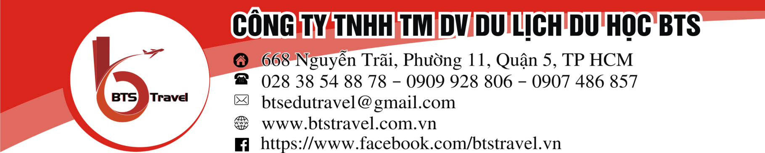

Thời gian: 4 ngày 3 đêm.

Khởi hành: **thứ năm hàng tuần**

Đi về bằng xe (không đổi xe khi qua biên giới hai nước)

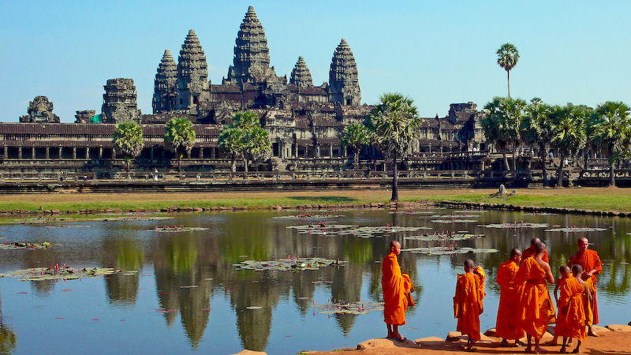 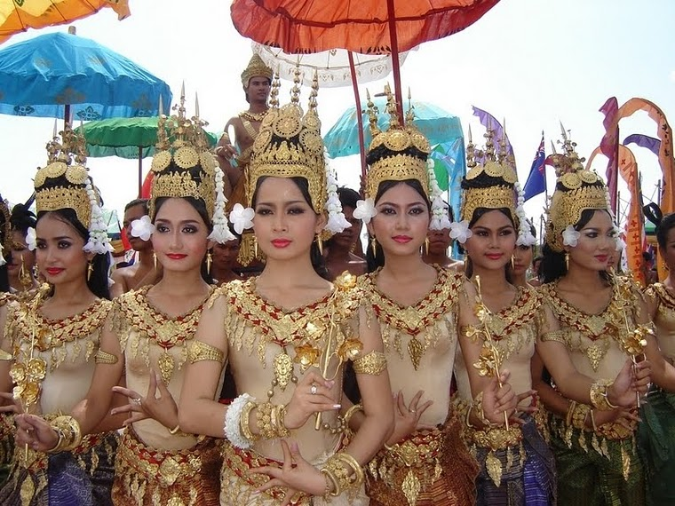 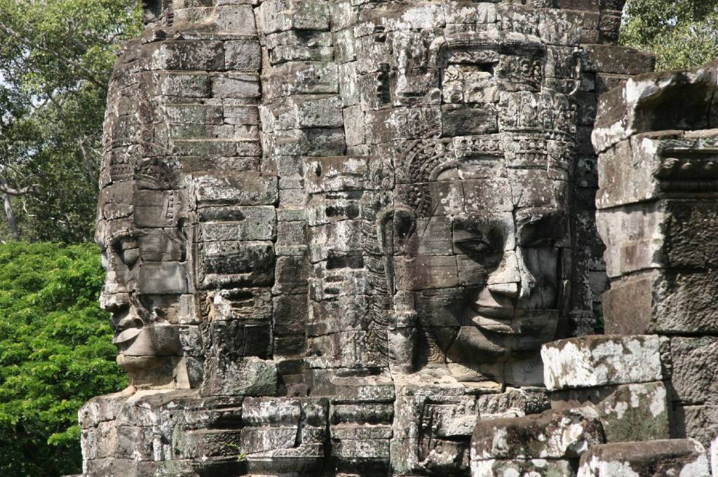 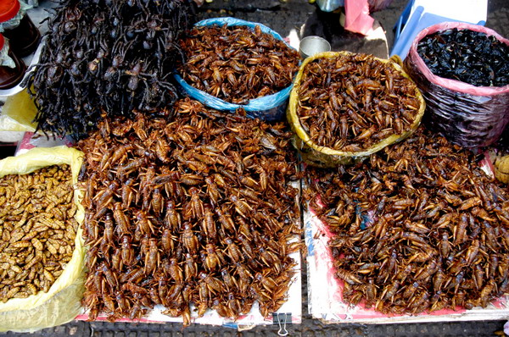

*Campuchia, Vương quốc Phật giáo hay Đất nước Chùa Tháp là những tên gọi mang đậm nét đặc trưng về văn hóa của quốc gia này. Vương quốc Campuchia với lịch sử lâu đời nằm bên dòng Mê Kông hiền hòa, nơi được thế giới biết đến với những di sản cổ kính và hoành tráng như: Angkor Wat, Angkor Thom… Những công trình kiến trúc tráng lệ như:* ***Hoàng Cung, Vương Thành… Những công trình tín ngưỡng đặc sắc, tôn nghiêm như: Chùa Vàng, chùa Bạc…*** *Và cũng là nơi được biết đến với cuộc sống bình dị của những cư dân hiền hòa và mến khách…*

|  |  |  |
| --- | --- | --- |
| **NGÀY 1: TP. HCM – SIEM RIEP (Ăn sáng, trưa, chiều)** | | |
| Cầu cổ2131804430-1-20140402-M06%20HCM | * **Buổi sáng,** HDV đón Quý khách tại điểm hẹn: * **Điểm 1 05h00: Trung tâm thành phố.** * Điểm 2 05h10-05h15: Trên đường Nam Kỳ Khởi Nghĩa–Nguyễn Văn Trỗi. * Điểm 3 05h15-05h30: Trên đường Cộng Hòa – Trường Chinh. * Điểm 4 05h30-05h40: Bến xe An Sương – Quốc lộ 22**.**   Đoàn dùng điểm tâm sáng với đặc sản ***Bánh Canh Trảng Bàng*** nổi tiếng. Sau đó đến cửa khẩu Mộc Bài và làm thủ tục xuất cảnh Việt Nam – Nhập cảnh Campuchia qua cửa khẩu Bavet.   * **Buổi trưa,** Quý khách dùng bữa trưa tại nhà hàng địa phương.   Đòan đi qua ***Cầu treo Neakluong (cầu Nhật Bản – Campuchia)*** bắc ngang qua ***Sông Tonle Bat*** dài hơn 2,2km, là cầu treo dây văng dài nhất Campuchia hiện nay.  Tham quan ***Cầu Kompong Kdei***, được xây dựng vào thế kỉ 12 với kiến trúc Đá Ong độc đáo.   * **Buổi tối,** đến Siem Riep, đoàn dùng cơm tối, nhận phòng nghỉ ngơi. Quý khách tự do khám phá Siem Riep về đêm hoặc các chương trình: Biển Hồ, Smile of Angkor, Rosana Show,… và khám phá ẩm thực địa phương tại chợ đêm Siem Riep   Nghỉ đêm tại Siem Riep. | |
| **NGÀY 2: KHÁM PHÁ ANGKOR HUYỀN BÍ (Ăn sáng, trưa, chiều)** | | |
| den-angkor-thom_du-lich-vie  den-ang-kor-wat  apsara-dance_treasures-of-indochina1 | | * **Buổi sáng,** dùng Buffet tại khách sạn. Đoàn khởi hành tham quan **cổng *Nam Angkor Thom***, là thành phố thủ đô cuối cùng và lâu dài nhất của đế chế Angkor với kiến trúc và nghệ thuật điêu khắc độc đáo. Đoàn tham quan các điểm đặc sắc tại đây như: ***Đền Bayon 4 mặt với nụ cười bí ẩn, Quảng Trường Đấu Voi, cung điện vua Jayavarman VII***. Quý khách dùng cơm trưa với các món ăn đặc sản Campuchia.   Đoàn tham quan ***Angkor Wat***, có nghĩa là kinh đô chùa tháp, công trình được xem là tuyệt đỉnh của nghệ thuật điêu khắc và kiến trúc Khmer, một trong những kì quan của thế giới. Tiếp tục tham quan ***đền Ta Prohm***, từng được gọi là đền Rijavihara – đền Hoàng Gia, nay bị bao trùm bởi rừng già và những cây cổ thụ với hình thù kì quái, nơi từng được Hollywood chọn làm phim trường khởi quay bộ phim Bí Mật Ngôi Mộ Cổ nổi tiếng.   * **Buổi trưa,** Quý khách thưởng thức các món ăn đặc sản Campuchia tại nhà hàng địa phương. Về khách sạn nghỉ ngơi. * **Buổi tối,** Quý khách dùng bữa tối ***Buffet tại nhà hàng lớn nhất Siêm Riệp.*** Thưởng thức ***chương trình ca múa nhạc đặc sắc với các nàng vũ công thể hiện điệu múa truyền thống******Apsara****.* (Cuối giờ Quý khách có thể chụp ảnh lưu niệm với các vũ công). * Nghỉ đêm tại Siem Riep. |
| **NGÀY 3: SIEM RIEP – PHNOM PENH (Ăn sáng, trưa, chiều)** | | |
| 0063245_campuchia_300  du-lich-hoang-cung_itour-travel_01-300x200rice_field-300x200 | | * **Buổi sáng,** Quý khách dùng Buffet tại khách sạn và làm thủ tục trả phòng. Khởi hành về ***Phnom Penh.***   Đoàn tham quan ***Chợ Côn Trùng***, nơi mua bán các loại côn trùng như: ***Nhện chiên, Dế chiên, Bò Cạp chiên…*** Ngắm cảnh làng quê mộc mạc và đời sống bình dị của cư dân hai bên đường.   * **Buổi trưa,** đến Phnom Penh, đoàn dùng cơm trưa với món ***Lẩu băng chuyền Sou Sou***.   Bắt đầu tham quan ***Hoàng Cung*** tráng lệ được xây dựng từ những năm 1866, nơi ở và làm việc của Hoàng Gia Campuchia. Tham quan ***Chùa vàng, chùa Bạc*** với ***Phật Ngọc Lục Bảo*** của vương quốc Campuchia.  Đoàn tiếp tục tham quan ***đài tưởng niệm Việt Nam – Campuchia, Quảng Trường Độc Lập.***  ***•*  Buổi tối,** sau khinhận phòng khách sạn nghỉ ngơi. Đoàn tham quan và thử vận may tại ***Sòng bài*** ***Nagar Resort 5 sao*** đẹp và sang trọng nhất Phnom Penh.  Đoàn dùng cơm tối. Quý khách tự do khám phá cuộc sống nhộn nhịp của thủ đô Phnom Penh về đêm và tìm hiểu ẩm thực địa phương.  • Nghỉ đêm tại Phnom Penh. |
| **NGÀY 4: PHNOM PENH – TP.HCM Ăn sáng, trưa)** | | |
| MocBaiBorder | | * **Buổi sáng,** Quý khách dùng Buffet sáng tại khách sạn. Trả phòng.   Đoàn đi tham quan, mua sắm đặc sản địa phương và quà lưu niệm tại chợ ***Phsa Thmey*** (*chợ Lớn Mới)*hoặc ***chợ Orussey*** *(chợ Cây Tre)*.   * **Buổi trưa,** Đoàn dùng bữa tại nhà hàng địa phương. Khởi hành về lại TP. HCM   Về đến cửa khẩu Bavet hướng dẫn viên làm thủ tục cho đoàn xuất cảnh Campuchia và nhập cảnh Việt Nam. Xe đưa Quý khách ngang qua Tây Ninh, Củ Chi về lại thành phố Hồ Chí Minh.   * Đến Thành phố Hồ Chí Minh, xe đưa Quý khách về lại điểm đón ban đầu. Kết thúc tour, chia tay, tạm biệt, hẹn tái ngộ cùng Quý khách trong những hành trình sau. |

**Lưu ý:** Chương trình có thể thay đổi thứ tự để phù hợp với điều kiện thực tế mỗi đoàn, nhưng vẫn đảm bảo đầy đủ các điểm tham quan

1. **GIÁ TOUR BAO GỒM:**
   * Xe đời mới, máy lạnh đi thẳng.
   * Khách sạn: Tiêu chuẩn 2 - 3 khách/phòng
   * Ăn uống theo chương trình.
   * Phí tham quan theo chương trình.
   * Hướng dẫn viên tiếng Việt - Campuchia công ty BTS phục vụ suốt chương trình.
   * Quý khách được hưởng chế độ **Bảo Hiểm** với mức tối đa **210.000.000 vnđ/khách.**
   * Tặng vé xem biểu diễn múa Apsara
   * Thủ tục VIP tại cửa khẩu Viet Nam – Campuchia
   * Quà tặng theo tour: nón du lịch.
   * Nước uống + khăn lạnh: số lượng 01/khách/ngày.
2. **GIÁ TOUR KHÔNG BAO GỒM:**
   * Các chi phí cá nhân: ăn uống ngoài chương trình, điện thoại, giặt ủi… và các điểm không có trong chương trình
   * ***Visa Campuchia*** cho khách có hộ chiếu nước ngoài, kể cả Việt Kiều, ***phí 840.000 vnđ/khách.***
   * ***Visa tái nhập Việt Nam*** cho khách có hộ chiếu nước ngoài, kể cả Việt Kiều (những khách có visa 1 lần), ***phí 1.500.000 vnđ/khách.*** (Visa nhận tại cửa khẩu và có giá trị vào Việt Nam 1 lần - trong 1 tháng đối với Việt kiều).
   * Bồi dưỡng nhân viên phục vụ nhà hàng, khách sạn.
   * Phụ Thu Phòng Đơn: ***1.500.000 VNĐ***
   * ***Tiền tip cho hướng dẫn viên và tài xế địa phương : 3$/khách/ngày.***
3. **GIÁ TOUR DÀNH CHO TRẺ EM:**
   * Dưới 02 tuổi: thu 500.000 vnđ. Tiêu chuẩn được hưởng: phí cửa khẩu, bảo hiểm. Tự túc các dịch vụ khác nếu có phát sinh chi phí. Ngủ ghép với gia đình.
   * Từ 02 đến dưới 05 tuổi: 50% giá tour người lớn (ngủ chung với bố mẹ, người thân)
   * Từ 05 đến dưới 11 tuổi: 75% giá tour người lớn. Tiêu chuẩn được hưởng: suất ăn, ghế ngồi trên xe, bảo hiểm, ngủ ghép chung với gia đình. Nếu muốn ngủ riêng giường đóng 100% giá tour.
   * Từ 11 tuổi trở lên: 100% giá tour người lớn.
4. **ĐIỀU KIỆN ĐĂNG KÝ TOUR:**
   * Hộ chiếu nguyên vẹn, không chỉnh sửa và còn thời hạn tối thiểu là 06 tháng (Đến ngày kết thúc tour).
   * Khách mang quốc tịch nước ngoài phải có thị thực nhập cảnh Việt Nam còn hạn sử dụng tính đến ngày kết thúc tour.
5. **QUI ĐỊNH HỦY TOUR:**
   * Hủy tour trước 15 ngày so với ngày tour khởi hành: không được hoàn lại tiền đặt cọc.
   * Hủy tour trước 10 ngày đến 14 ngày so với ngày tour khởi hành : phạt 70% trên tổng giá tour.
   * Hủy tour trong vòng 05 ngày so với ngày tour khởi hành: phạt 100% trên tổng giá tour.

***Lưu ý: các ngày nêu trên chỉ tính theo ngày làm việc***

1. **GHI CHÚ:**
   * Khách mang quốc tịch Việt Nam, Singapore, Philippin, Lào, Malaysia được miễn visa Campuchia.
   * Khi đi tour Quý khách vui lòng mang theo tờ khai hải quan nhập cảnh, visa, vé máy bay gốc từ nước ngoài mới vào Việt Nam.
   * Trong trường hợp Quý khách không được xuất cảnh và nhập cảnh vì những lý do cá nhân, Công ty Du Lịch BTS sẽ không chịu trách nhiệm và sẽ không chịu những chi phí phát sinh cũng như không hoàn trả tiền tour (trường hợp khách không đi được).
   * Trình tự các điểm tham quan có thể thay đổi do những sự cố khách quan như: thời tiết, giao thông…nhưng vẫn đảm bảo đi đủ các điểm đã ghi trong chương trình.
   * Trong những trường hợp bất khả kháng như: khủng bố, bạo động, thiên tai, sự thay đổi lịch trình của hàng không, tàu hỏa… ***công ty BTS sẽ chủ động thay đổi lộ trình đi hoặc hủy tour vì sự thuận tiện và an toàn của Khách Hàng và không chịu trách nhiệm bồi thường cho những chi phí phát sinh*.**
   * Giấy tờ tùy thân như Passport, Visa ; tiền bạc ; tài sản quý giá … Quý khách tự giữ lấy, tốt nhất nên gửi ở lễ tân khách sạn phòng những trường hợp rủi ro. Du lịch BTS không chịu trách nhiệm cho bất kỳ trường hợp Quý Khách làm thất lạc giấy tờ hay mất mát tài sản cá nhân nào.
   * Khi đi taxi đến điểm hẹn, Quý Khách vui lòng thanh toán tiền ngay trong xe, không nên lấy tiền hay bóp, ví để trả khi ra ngoài xe.
   * Cẩn thận hành lý mang theo, tốt nhất nên cho vào hầm xe ngay khi gặp Trưởng Đoàn.
   * Hướng dẫn viên sẽ liên lạc và cung cấp số điện thoại cho Quý Khách vào buổi chiều trước ngày khởi hành 1 ngày.

**HÂN HẠNH ĐƯỢC ĐÓN TIẾP VÀ PHỤC VỤ QUÝ KHÁCH**

**KÍNH CHÚC QUÝ KHÁCH VÀ GIA ĐÌNH AN KHANG – THỊNH VƯỢNG!**